ISOLATO 1 UNITA’ EDILIZIA 08

Tipo edilizio Descrizione del tipo edilizio Note

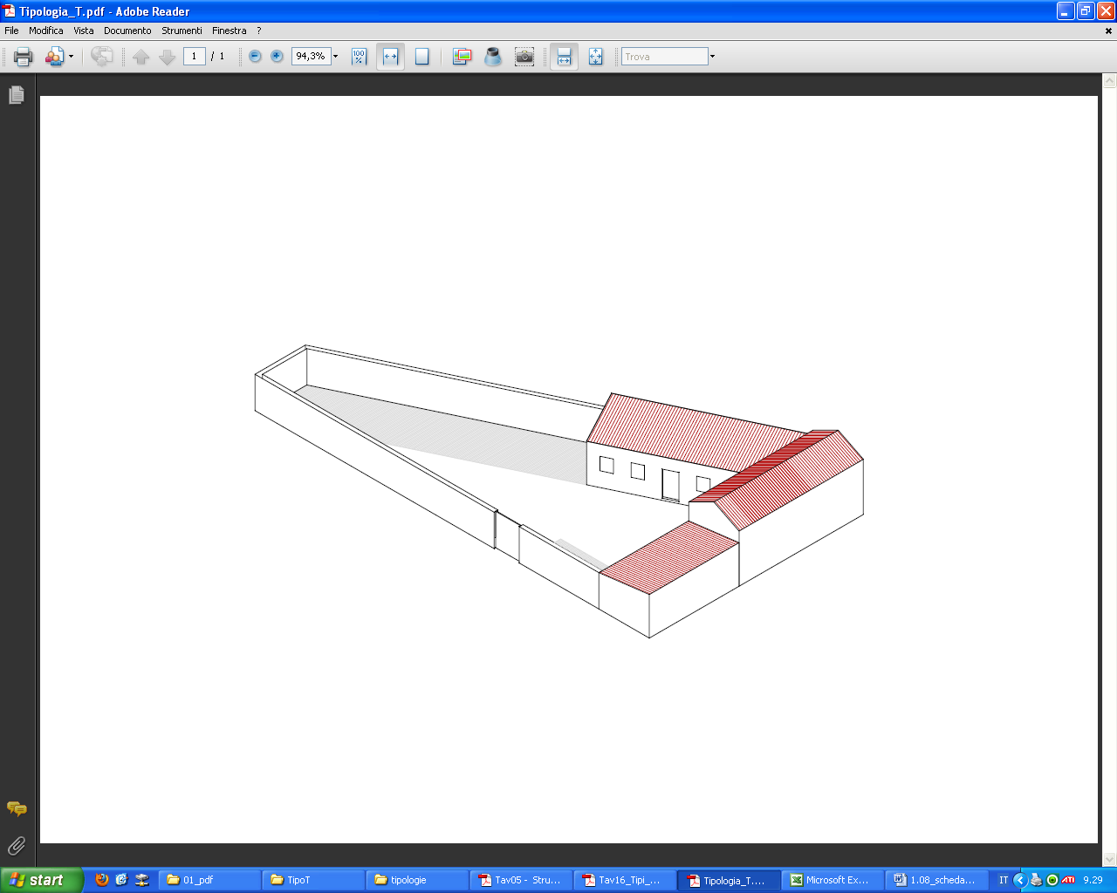

Tipo edilizio T –Complesso di edifici disposti sia su fronte strada, con sviluppo longitudinale perpendicolare all'asse stradale, sia sul fondo della UE, ad un livello, con corte, assimilabile per forma ad un triangolo, con sviluppo longitudinale parallelo all'asse stradale

Ue | Codice | Caratteristiche | Interventi | Specifiche prescrizioni | Oggetto intervento
1.08 | 1,3 | - parzialmente conservati, con trasformazioni sostanziali | - manutenzione ordinaria, manutenzione straordinaria con specifici vincoli sui materiali e sulle modalità costruttive, restauro e risanamento conservativo per le parti conservate e reintegrazione secondo regole coerenti con il patrimonio edilizio tradizionale, con eliminazione di elementi fortemente incoerenti, variazione della destinazione d'uso | tinteggiatura e finitura dei prospetti secondo le indicazioni cromatiche riportate nell'Abaco dei colori | facciata
 |  |  |  | rimozione infissi eccessivamente degradati o non compatibili con i materiali ed i caratteri costruttivi tradizionali | infissi
 |  |  |  | posa in opera di infissi in legno tinteggiato, ad alta efficienza energetica, secondo le indicazioni riportate nell'Abaco degli elementi costruttivi | infissi
 |  |  |  | rimozione elementi oscuranti eccessivamente degradati o non compatibili con i materiali ed i caratteri costruttivi tradizionali | infissi
 |  |  |  | posa in opera di elementi oscuranti in legno tinteggiato tipo persiana o scuri, secondo le indicazioni riportate nell'Abaco degli elementi costruttivi | infissi
1.08 | 2 | - conservati, con segni di degrado dovuti alla vetustà del fabbricato a meno di trasformazioni reversibili | - manutenzione ordinaria, manutenzione straordinaria con specifici vincoli sui materiali e sulle modalità costruttive, restauro e risanamento conservativo con reintegrazione secondo regole coerenti con il patrimonio edilizio tradizionale, variazione della destinazione d’uso | tinteggiatura e finitura dei prospetti secondo le indicazioni cromatiche riportate nell'Abaco dei colori | facciata
 |  |  |  | sostituzione del sistema di scolo delle acque meteoriche con un sistema compatibile con le caratteristiche costruttive tradizionali | impianti
1.08 | 4,5 | - recente, coerente con il contesto tipologico storico tradizionale a meno di trasformazioni reversibili | - manutenzione ordinaria, manutenzione straordinaria, ristrutturazione edilizia, demolizioni, sostituzione di elementi in contrasto con le tipologie costruttive e decorative di contesto con manufatti coerenti, variazione della destinazione d'uso | tinteggiatura e finitura dei prospetti secondo le indicazioni cromatiche riportate nell'Abaco dei colori | facciata
 |  |  |  | rimozione infissi eccessivamente degradati o non compatibili con i materiali ed i caratteri costruttivi tradizionali | infissi
 |  |  |  | posa in opera di infissi in legno tinteggiato, ad alta efficienza energetica, secondo le indicazioni riportate nell'Abaco degli elementi costruttivi | infissi
 |  |  |  | rimozione elementi oscuranti eccessivamente degradati o non compatibili con i materiali ed i caratteri costruttivi tradizionali | infissi
 |  |  |  | posa in opera di elementi oscuranti in legno tinteggiato tipo persiana o scuri, secondo le indicazioni riportate nell'Abaco degli elementi costruttivi | infissi
 |  |  |  | manutenzione cancello e pittura secondo le indicazioni cromatiche riportate nell'Abaco degli elementi costruttivi | infissi
1.08 | 6 | - recente, non coerente con il contesto tipologico costruttivo storico tradizionale | - manutenzione ordinaria, manutenzione straordinaria, ristrutturazione edilizia, demolizioni, eliminazione di elementi fortemente in contrasto con le tipologie costruttive e decorative di contesto, variazione della destinazione d'uso | tinteggiatura e finitura dei prospetti secondo le indicazioni cromatiche riportate nell'Abaco dei colori | facciata
 |  |  |  | rimozione copertura in cemento | copertura
 |  |  |  | ripristino/rifacimento copertura secondo tecniche compatibili con la tradizione costruttiva locale | copertura
1.08 | 7 | - recente, non coerente con il contesto tipologico costruttivo storico tradizionale | - manutenzione ordinaria, manutenzione straordinaria, ristrutturazione edilizia, demolizioni, eliminazione di elementi fortemente in contrasto con le tipologie costruttive e decorative di contesto, variazione della destinazione d'uso | demolizione
1.08 | 8 | - spazi aperti |  | garantire una superficie permeabile minima pari al 30% della superficie fondiaria | suolo
 |  |  |  | demolizione parti di muro realizzate in blocchetti | confini
 |  |  |  | rimozione di elementi incongrui dalla sommità del muro sul fronte strada | confini
 |  |  |  | tinteggiatura e finitura del muro di confine secondo le indicazioni cromatiche riportate nell'Abaco dei colori | confini
 |  |  |  | finitura superiore del muro di confine con un corso longitudinale di tavelle piene in cotto o intonaco tinteggiato, adeguatamente rinforzato per resistere agli agenti atmosferici ed alle escursioni termiche | confini

